Il genocidio degli armeni

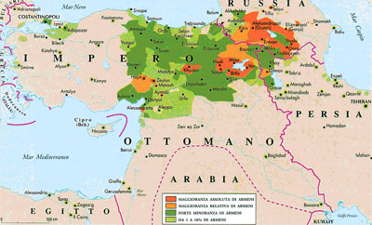
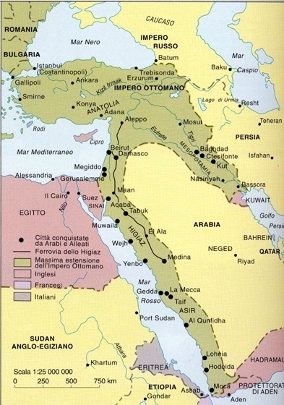
Le due cartine rappresentano l’estensione dell’Impero ottomano prima della Grande guerra e la presenza della componente armena in esso e in Russia.

Possiamo rintracciare le radici del genocidio degli armeni nel nazionalismo turco e nell’intolleranza religiosa. L’origine di questo cruento avvenimento la possiamo indicare nel 1876, quando sale al sultanato ottomano Abdul Hamid II, detto anche Sultano rosso o sanguinario. Egli si trova a guidare un impero in piena decadenza, ormai in crisi: non poche popolazioni a lui sottomesse (Greci, Bulgari, Rumeni, Serbi), spesso appoggiate da alcune nazioni europee, cominciano volere l’indipendenza. Tra esse, gli armeni, che abitavano un territorio diviso tra Impero russo e Impero ottomano (vedi cartina).

Già nel 1894 cominciano azioni militari contro la popolazione armena. Il “Sultano sanguinario” non perde occasione di incoraggiare l’eliminazione totale di questa minoranza colta, ricca e, oltretutto, cristiana; gli armeni sono infatti considerati un nemico interno, infiltrati dei russi, oltre che nemici per motivi religiosi.

Nel 1909 salgono al potere i “Giovani Turchi”, promettendo una “Nuova Turchia”, uguaglianza e fraternità; essi però ben presto si mostrano per quello che sono, ossia profondamente nazionalisti: continua così, e si radicalizza, la persecuzione contro gli armeni.

Una persecuzione che culmina con le stragi del 1915, complice l’ingresso della Turchia in guerra. A scatenare l’ultima (definitiva) violenza è la decisione di alcuni armeni di arruolarsi nell’esercito russo. Tanto basta perché i turchi comincino a uccidere i soldati armeni del proprio esercito e l’élite culturale di quel popolo. Ed è solo l’inizio: leggi speciali, deportazioni di donne e bambini nel deserto siriano, massacri. Alla fine i morti furono superiori al milione di persone (circa la metà degli armeni).

La notizia del genocidio comincia a diffondersi. Le reazioni sono ovunque indignate. Gli Stati Uniti inviano aiuti, l’Inghilterra, a fine guerra, preme perché si arrivi a un processo. Furono comminate quattro condanne a morte e altre due a pene detentive. Ciò nonostante il governo turco di Ataturk (1923) del dopoguerra negherà l’importanza e la portata degli eventi; oggi, sono moltissimi i turchi che negano ancora quanto accaduto circa cento anni fa.

Nel dopoguerra inoltre venne fondato una Repubblica armena (1918), poi assorbita nello Stato russo (1920), fino all’indipendenza del 1990 (con la disgregazione dell’URSS). Moltissimi armeni emigrarono in America e nel resto d’Europa (la maggioranza fu accolta in Francia, 300000 persone circa).

Dal sito puoi vedere un video sugli avvenimenti (dal programma Report)

